**NAMA : APREGI PRATA YUDA**

**NPM: 182310027**

**KELAS : A2M23**

**KELOMPOK : 3**

**(TUGAS COMPONENT TESTING)**

**A.Uraian** : komponen testing adalah adalah bagian testing yg berhubungan dengan komponen-komponen yg ada pada sebuah sistem atm bank dengan mensimulasikan semua proses yg ada untuk kenyaman user dan keamanan data baik dari user maupun server atm bank sehingga semua kegiatan akan lebih ter performance

#### Untuk komponen testing Disini saya akan membahas ( GFG Finsim)

GFG Finsim atau sering disebut dengan FINsim saja adalah aplikasi berbasis client / server yang mendukung banyak pengguna (multiple users) dan banyak perangkat (multiple devices). Sebuah instance dari Finsim dirancang untuk mensimulasikan semua Perangkat yang terhubung ke ATM Switching / EFT Switch. Pengguna yang berbeda dapat mempergunakan perangkat yang berbeda (NDC ATM, Diebold ATM, Visa, MasterCard dan link ISO8583 dan sebagainya) pada waktu yang bersamaan.

Finsim dapat mensimulasikan komponen-komponen utama yang terlibat dalam pengujian ATM dan ATM Switching:

* ATM (mensimulasikan NCR, Diebold dan Triton)
* ATM State dan Screen yang baru (termasuk upload ke ATM Host)
* ATM Screen Flow reporting
* Perangkat Point of Sales (POS) / EDC
* Mensimulasikan terminal host POS (switch) untuk sertifikasi terminal POS
* ISO Interchange termasuk ISO8583, AS2805, Visa, Mastercard, American Express, Interac, China Union Pay, MEPS, dan sebagainya
* XML Message Formatter
* Enkripsi SSL
* Integrasi dengan HP ALM (Quality Center)
* Regression Testing terhadap semua transaksi yang masuk ke ATM Switching
* Stress Test dan Capacity Testing

#### (kesimpulan maksud dari CFG FINSIM adalah sebuah card yg sudah terintegrasi dengan sebuah server contoh nya kartu atm seperti atm BCA) lihat gambar di bawah sebagai contoh

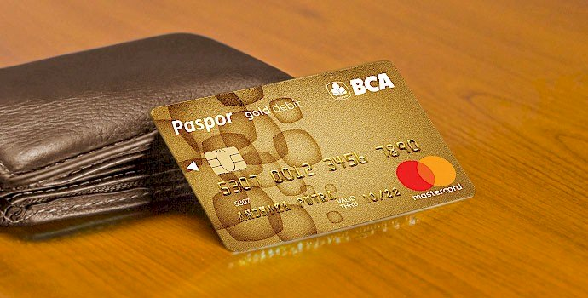

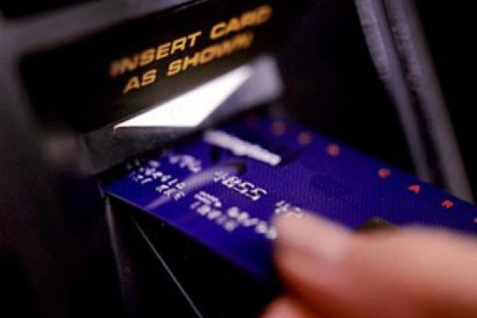

1. gambar FG FINSIM

**B.PROSES**

Contoh Proses dari sebuah testing kita akan mencoba sbb

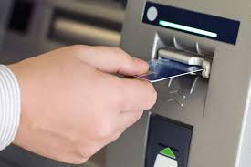

Ketika kita memasukan sebuah kartu atm otomatis semua data akan terbaca oleh server mesin atm disini kita melakukan tes sebuah kartu atm jika tidak terbaca maka testing gagal berarti masih ada sistem perbaikan mesin maupu perbaikan dari sistem GFG Finsimnya (card sim) jika proses testing berhasil maka dipastikan sistem bagus dan siap untuk digunakan..

**Terima kasih**